Bescheide: Zulassungsbescheide, Ablehnungsbescheide, Ausschlussbescheide im Bewerbungsportal abrufen und herunterladen
English version: How to download application related documents (e.g. letter of admission, letter of rejection)

In diesem Artikel erfahren Sie,
- wie Sie die Bescheide zu Ihrer Studienplatzbewerbung abrufen können
- wie Sie die Bescheide herunterladen können.
Auch hilfreich
- Aktivierung des Bewerbungsaccounts
- Wie stelle ich Antrag auf Immatrikulation, nachdem ich zugelassen wurde?
- FAQ: Bewerbung in HISinOne
- Bewerbungsaccount an der Uni Freiburg und hochschulstart.de
- Bewerbung: Schritt für Schritt
- Nachträgliches Ändern eines während der Bewerbung hochgeladenen Dokuments
 | Sobald Ihnen Bescheide zu Ihrer Studienplatzbewerbung zur Verfügung gestellt werden, bekommen Sie eine E-Mail-Benachrichtigung (sofern Sie E-Mail-Benachrichtigungen in HISinOne aktiviert haben).  Bewerbungen und Bescheide werden einige Wochen nach Abschluss einer Bewerbungsphase automatisch vom System und aus dem Bewerbungsportal gelöscht. Wenn Sie diese Dokumente länger benötigen, speichern und archivieren Sie diese bitte lokal!
- Im Bewerbungsportal HISinOne können Sie Bescheide zu Ihrer Studienpltzbewerbung abrufen und als PDF herunterladen.
Gehen Sie dazu auf die Übersichtsseite 'Studienangebot' → 'Studienbewerbung' (1) und klicken dann auf 'Posteingang' (2).
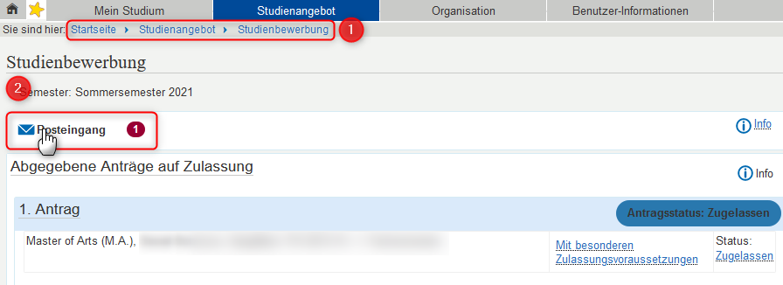
- Es öffnet sich dann ein Overlay. Um ein Dokument zu öffnen, klicken Sie bitte entweder auf die Bezeichnung des Dokuments (1) oder unter 'Aktionen' auf das Download-Symbol (2). Das PDF können Sie dann lokal abspeichern und mit einer entsprechenden PDF-Reader Software öffnen.


